МЕТОДИЧЕСКИЙ КАБИНЕТ
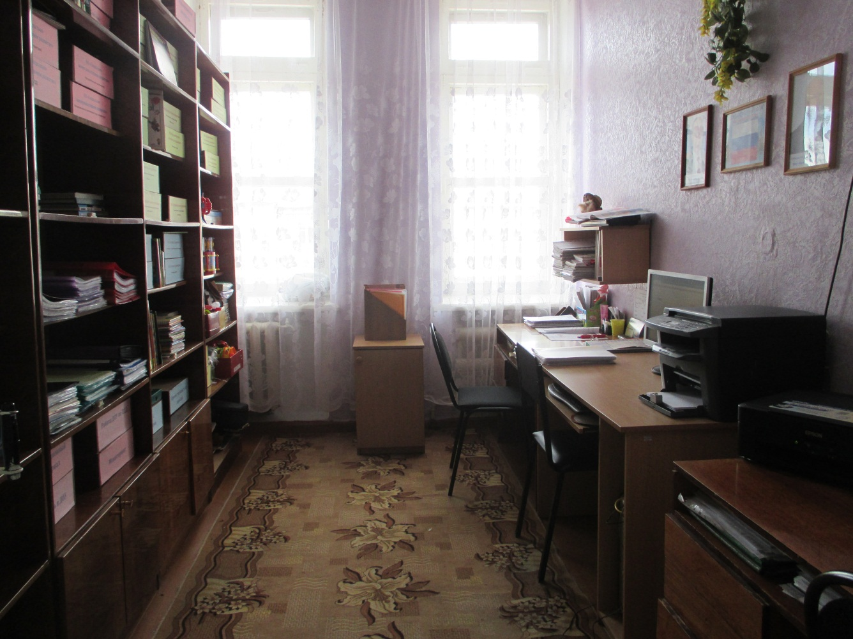
Оснащение | Количество | Примечание
Мебельная стенка | 1
Учительский стол | 2
Компьютерный стол | 1
Компьютер | 1
Ноутбук | 1
Проектор | 1
Экран | 1
Принтер | 2
Стулья | 3
Стол журнальный | 1
Тумбочка | 1
Плакаты

Тематические | «Россия – Родина моя» |  | 1
 | С днем Победы |  | 2
 | С праздником |  | 2
 | 23 февраля |  | 1
 | Президент РФ В.В. Путин |  | 1
 | Государственный гимн |  | 1
 | Государственный герб |  | 1
 | Государственный флаг |  | 1
 | Спорт |  | 2
 | Профессии |  | 2
 | «Правила пожарной безопасности» |  | 1
 | «Дорожная азбука» |  | 1
 | «Виды транспорта» |  | 1
 | «Фигуры» |  | 1
Человек, дом, мебель, одежда, посуда | «Строение тела человека» |  | 1
 | «Наш дом» |  | 1
 | «Мебель» |  | 1
 | «Посуда» |  | 1
 | «Одежда» |  | 2
 | «Инструменты» |  | 1
 | «Музыкальные инструменты» |  | 1
Природа | «Фрукты» |  | 1
 | «Природные явления» |  | 1
 | «Солнечная система» |  | 1
 | «Деревья» |  | 1
 | «Грибы и ягоды» |  | 1
 | «Цветы» |  | 1
Животные | «Домашние животные» |  | 1
 | «Домашние животные и их детеныши» |  | 1
 | «Мамы и детки» |  | 3
 | «Земноводные и пресмыкающиеся» |  | 2
 | «Обитатели морей и океанов» |  | 1
 | «Рыбы и пресноводные» |  | 1
 | «Животные Арктики и Антарктики» |  | 2
 | «Млекопитающие» |  | 2
 | «Кто живет в лесу?» |  | 1
 | «Животные России» |  | 1
 | «Дикие животные» |  | 1
 | «Животные Австралии» |  | 1
 | «Насекомые» |  | 1
 | «Птицы» |  | 1
 | «Оседлые птицы» |  | 1
 | «Перелетно–кочующие птицы» |  | 1
Развивающие (дидактические игры)
Игра «Забавы в картинках», «Из чего сделаны?». - Россия, г. Киров, ул. Ключевая, 37 | 2014 | 1
Игра «Забавы в картинках», «Подходит - не подходит» игра – лото на антонимы для детей 5-7 лет - Россия, г. Киров, ул. Ключевая, 37 | 2013 | 1
Игра «Забавы в картинках», «Глаголы в картинках» для детей 4-7 лет - Россия, г. Киров, ул. Ключевая, 37 | 2013 | 1
Игра «Забавы в картинках», «Слова наоборот» Игра – лото на антонимы - Россия, г. Киров, ул. Ключевая, 37 | 2013 | 1
Игра – занятие «Истории в картинках» - Россия, г. Киров, ул. Ключевая, 37 | 2013 | 1
Наглядно – дидактическое пособие «Космос», Изготовитель ООО»Издательский дом «Проф – Пресс» | 2015 | 1
Наглядно – дидактическое пособие «Обитатели морей и океанов», Изготовитель ООО»Издательский дом «Проф – Пресс» | 2015 | 1
Наглядно – дидактическое пособие «Правила маленького пешехода», Изготовитель ООО»Издательский дом «Проф – Пресс» | 2015 | 1
Наглядно – дидактическое пособие «Комнатные цветы», Изготовитель ООО»Издательский дом «Проф – Пресс» | 2015 | 1
Наглядно – дидактическое пособие ««Что такое «хорошо» и что такое «плохо»», Изготовитель ООО»Издательский дом «Проф – Пресс» | 2015 | 1

